**Project1 实验报告**

20337263 俞泽斌

1. 程序功能简要说明。

首先这个程序就是将多项式通过降序的方式输入项数、系数、指数，然后通过链表的方式进行储存，链表的每一个节点有下一个节点的指针和一个data结构体，里面存储了系数和项数两项数据。

对于输入方面，开始首先对于运算符进行输入和判断，加减乘导求值，加减和乘法需要建立两个链表，求导和求值可以只建立一个链表来进行操作。一开始的输入界面采用了一个小菜单，对于运算进行选择，然后在输入项数，系数和指数，再通过遍历等操作进行计算，从而得到计算结果，通过多项式来输出，其中还包括了系数0项的删除。

开始先输入1~5，有菜单来表现输入的选择是什么。

首先介绍加法，开始输入第一个多项式的项数，在按照降序顺序输入系数和指数，然后再进行一次输入多项式操作，最后输出结果。

减法就是将后一个多项式取反再相加。

乘法同加法的使用方式，最后输出乘法的多项式结果。

求导就输入一个多项式，在判断，舍去最后的系数为0的项。

求值再通过界面的输入x的值的效果，再进行计算得出相应的值。

后来在通过这些新的测试数据对这个计算器进行了改良，主要是在print函数上，对于0项的不显示，但对于唯一的0项要显示，对于加法和减法也加上合并操作。

1. 程序运行截图，包括计算功能演示、部分实际运行结果展示、命令行或交互式界面效果等。

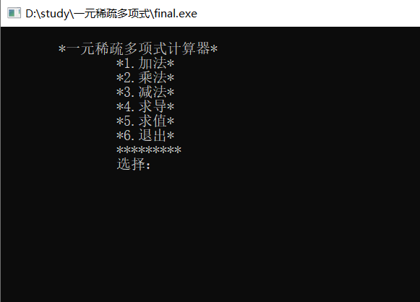

这是刚开始的界面，通过菜单的方式来进行判断，输入数字进行选择。来分别进入不同界面。

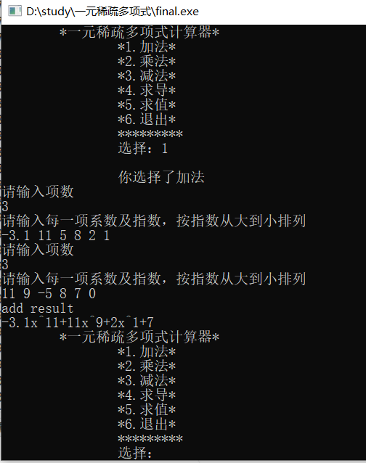

这里是第一次计算，也就是给的第一行测试数据，如图首先输入项数，在输入系数和指数，重复，就可以得出新的加法的结果，输出结果采用了常见的多项式写法，对于最后一项再进行判断来去除x^0为1，这里的菜单采用了一次循环的效果，在进行加法操作后马上再次循环，准备进行下一次操作。

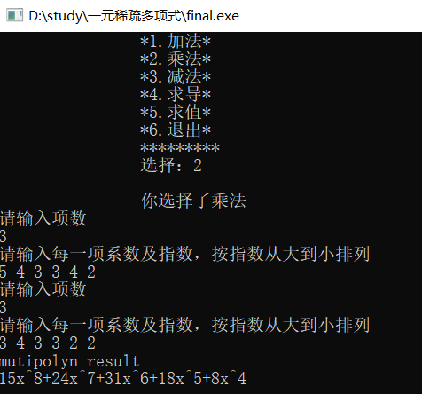

这里是乘法的相关界面，乘法有点复杂，我这里用的是将a链表的每一项都与b链表相乘后得到的多项式在相加，所以就会牵扯到合并和按降序排序的问题，将在代码部分展示。

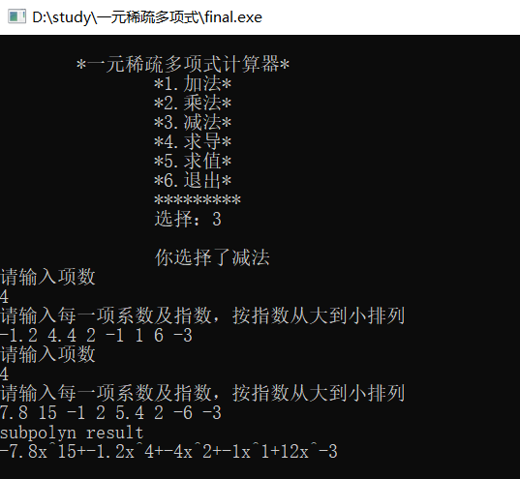

这里是减法的交互界面，也是用的文档里的测试数据，得出结果时还要合并一下，（也是在测试的时候才发现这里还要合并）。

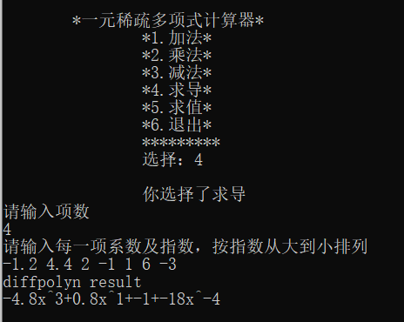

求导界面，数据用的是减法的第一项。

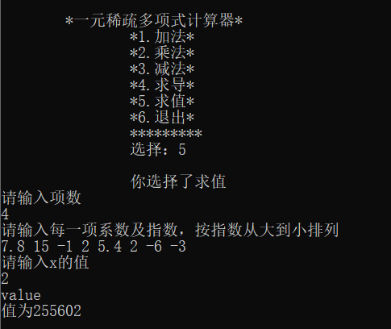

求值界面，用的是减法第一项数据，x的值为2,所得到的值为计算数据。

1. 部分关键代码及其说明。

首先需要介绍的是基本的数据存储方式

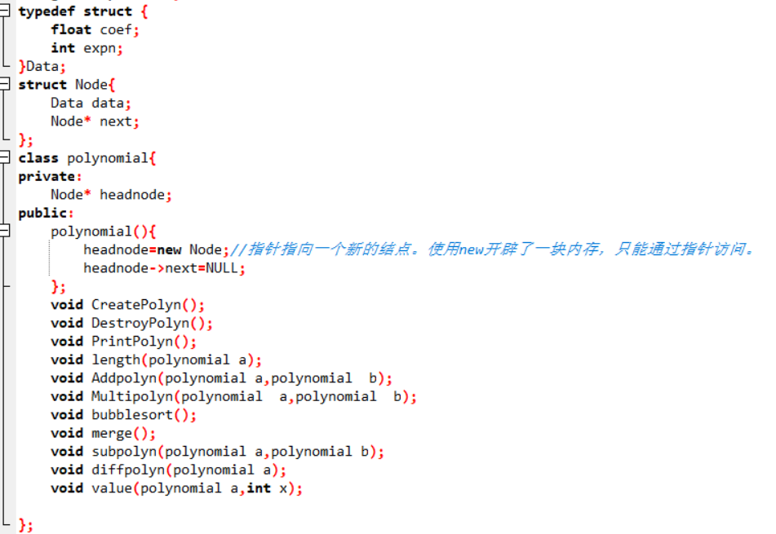

定义了一个结构体data内包括系数coef和指数expn，再定义一个Node结构体将data和下位指针包括在一起，定义一个封装类polynomial来存储链表的头结点，并定义创建链表，删除链表，打印链表，长度，加法，减法，乘法（内包括冒泡排序，合并操作），求导和求值几个功能的实现。

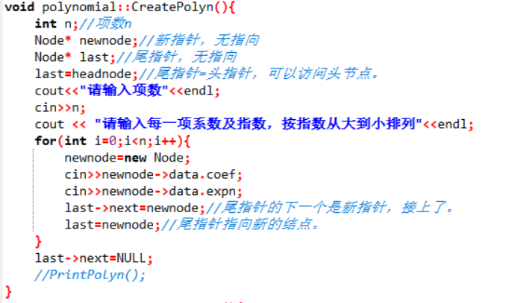

这是创建链表的操作，创建头指针与尾指针，对于每两个数据的输入来新建一个Node来存储新的data，包括里面的系数和指数，然后将这个新的node接到尾指针后面，然后把尾指针来指向后一位，最后将最后一位的next改为NULL

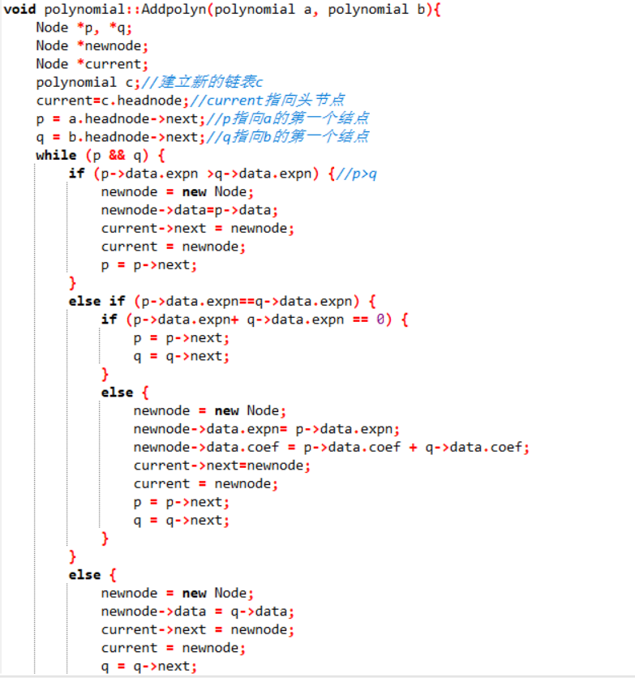

这是加法的运行方式，对于加法，将p和q指针分别指向a和b开始有数据的节点，然后其实就三种情况：p的指数大于q，等于，小于，对于大于和小于两种情况.

因为数据是降序输入的，所以在p的指数大于q的情况下，新的链表就要采用p的数据，将p的这个节点复制到新的链表上，然后将新链表的尾结点加一，p再指向下一位的节点，在进行比较。

对于p q指数相等的情况，相加就是将两个数据的系数相加然后赋值到新的链表的节点上，然后将p q 都指向各自的下一位，新链表的尾指针也指向下一位。

对于p的指数小于q 的情况，当然就是与第一种情况相反，将q的节点复制到新链表，然后q指向下一位，新链表节点指向下一位。

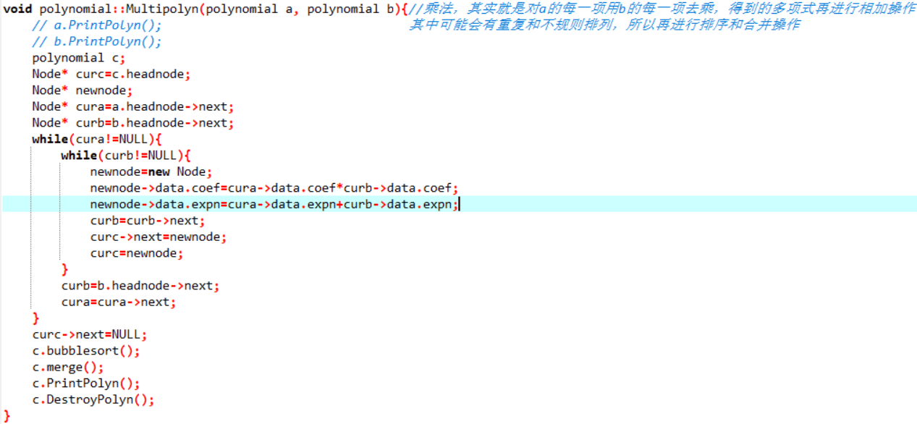

这是乘法的操作，就是将a的每一项在与b相乘，对于a的每一项都遍历了一遍b，然后会得到一个有需要合并项和乱序的多项式，为了让多项式降序并且不重复，就需要进行冒泡排序和合并操作，排序和合并操作代码如下

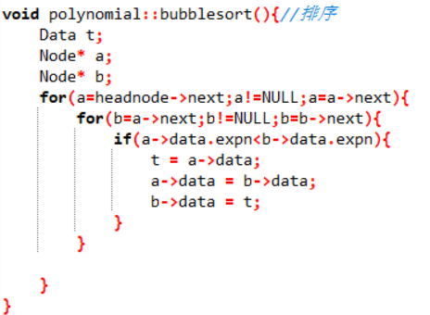

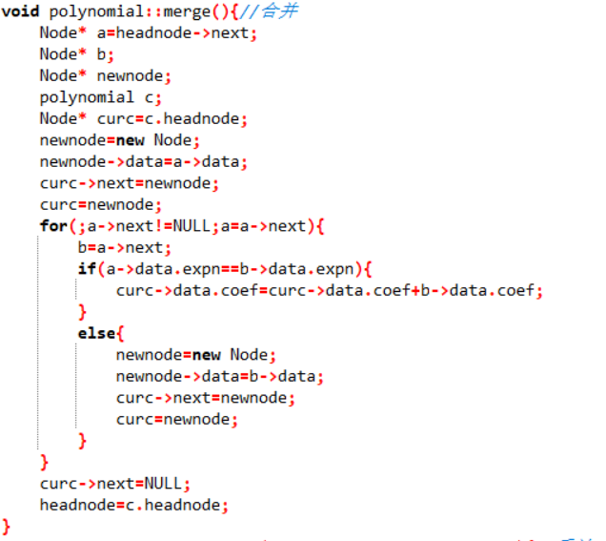

合并操作也就是对每一个节点的数据，都往后遍历一遍后面的数据有无与这个数据相同指数的数据，然后相加，重复一遍就好，对于产生的乱序再排序一遍就够。

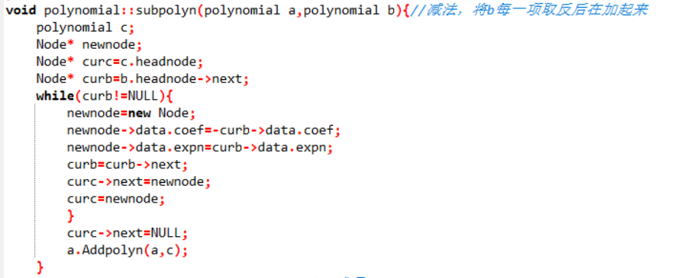

减法：这个比起上面要简单一点，就是新建一个链表将b中的每一个节点的系数取反，然后将新链表与a相加，就可以用之前的那个函数了。

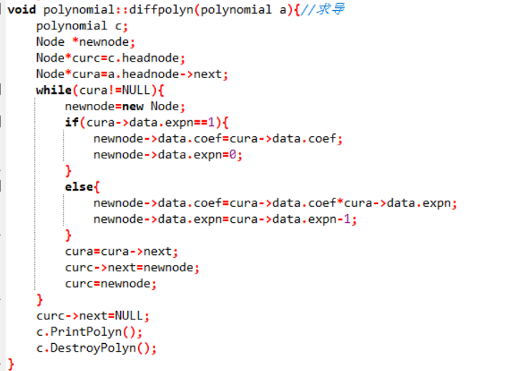

求导操作，新建链表，对于a的每一项来操作，将系数变为系数与指数的乘积，将指数-1，当然要进行判断对于0次项的去除。

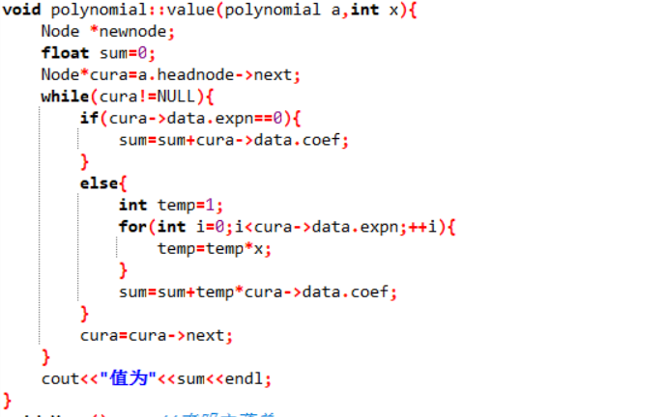

求值操作，对于每一个节点用x的操作去乘相应指数次并乘上系数后相加，就是一次遍历的结果。

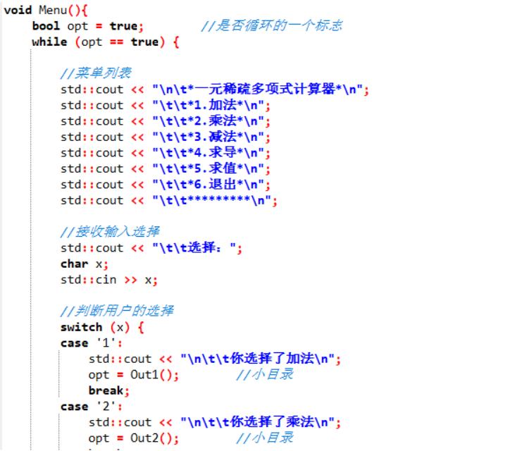

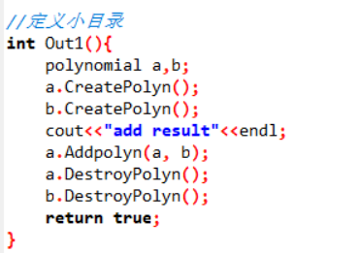

为了让输入界面稍微美观一点点，我采用了菜单的界面，这里是主菜单，然后到相应的下一级目录会出现，主菜单让人选择进行什么操作，从而给程序来判断是进行什么操作然后进行建立新的链表，以下的子菜单就列一个吧，opt是用来循环菜单的，也就是不让程序在操作一次后直接退出

1. 程序运行方式简要说明。

首先是调用了菜单界面

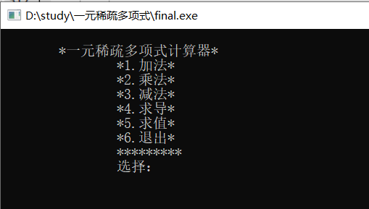

然后对于自己相应要做的方向进行选择，也就是输入数字等

如输入1，得到加法选项

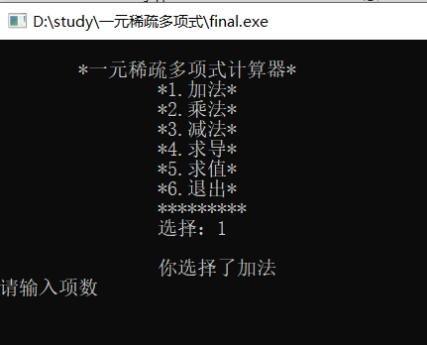

然后再按照文字提示一次输入项数，各项系数及指数，进行两次上述操作

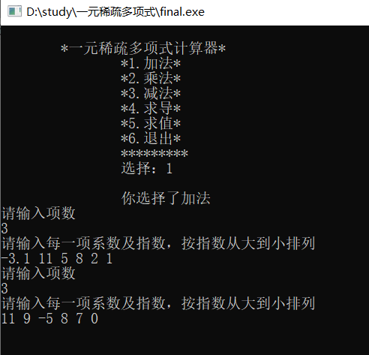

最后就得到相关结果，并开始重新循环到开始界面。

